TRẦM TÍCH BIỂN, các vật liệu không hòa tan lắng đọng ở đáy biển và đại dương.

Trầm tích biển (TTB) chủ yếu là các hạt đất và mảnh đá được vận chuyển từ đất liền nhờ gió, băng và song hoặc là tàn tích sinh vật biển, vật liệu núi lửa, kết tủa hóa học từ nước biển, vật liệu từ vũ trụ như thiên thạch.

TTB phân bố ở thềm lục địa, sườn lục địa và đáy đại dương. Theo nguồn gốc TTB có 4 loại: vật liệu phong hóa và bào mòn thạch quyển, cơ thể sinh vật sau khi chết, kết tủa hóa học từ nước biển và từ ngoài vũ trụ; vật liệu phong hóa và bào mòn từ lục địa bao gồm các mảnh đá, cát, bột (Hình 1a), sét, hoặc do bụi núi lửa; vật liệu sinh vật (Hình 1b) gồm có các mảnh vụn san hô, tảo silic, trùng lỗ, trùng tia, v.v.; vật liệu kết tủa hóa học (Hình 1c) tạo nên các kết hạch mangan, sắt, niken, kẽm, đồng, bạc photphat, canxit, aragonit. Vật liệu nguồn gốc vũ trụ (Hình 1d) là các mảnh vỡ của thiên thạch thường giàu sắt, niken và hay đi cùng trầm tích khác.
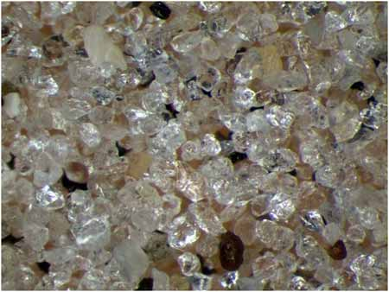  (a) | 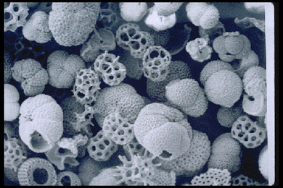  (b)
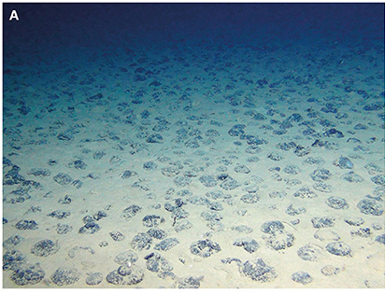  (c) | 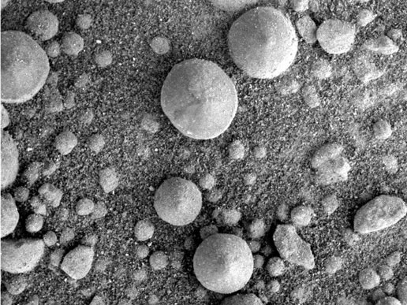  (d)
Hình 1: Các loại trầm tích biển
(Nguồn: https://marine-sediments.weebly.com/blog/category/all)
Trầm tích thềm lục địa phân bố từ bờ đến độ sâu khoảng 200 m, chịu ảnh hưởng của cấu trúc - cấu tạo địa chất khu vực, nguồn cung cấp từ các sông và được phân bố lại nhờ các yếu tố hải văn như sóng, dòng chảy và thủy triều. Trên thềm lục địa trầm tích cát, bột và sét chiếm ưu thế chịu sự chi phối lớn của biển, gần bờ chịu nhiều sự chi phối của lục địa. Trong các thủy vực ven bờ như cửa sông, đầm phá, vũng vịnh và biển hở, phân bố trầm tích từ khối tảng (> 1m), tảng (> 10,24 cm), cuội (0,64 - 10,24 cm), sỏi-sạn (2 - 64 mm), cát (0,063 - 2 mm), bột (0,002 - 0,063 mm), sét (< 0,002 mm). Trầm tích nền đáy là nơi sinh cư của sinh vật, và phát triển các hệ sinh thái như san hô, cỏ biển, rừng ngập mặn, đầm phá, cửa sông và biển hở. Trầm tích chứa các loại khoáng sản như sa khoáng (vàng, zircon - illimenit, casiterit, đá quý), vật liệu xây dựng (cát, sạn), photphorit, v.v.
Trầm tích sườn lục địa phân bố ở độ sâu khoảng 200 – 2000 m, nơi bề mặt địa hình hẹp và độ dốc lớn, thành phần chủ yếu là bột và sét, đôi khi gặp cát, sạn, tảng do di chuyển từ thềm lục địa hoặc trượt xuống từ các thành tạo địa chất của sườn lục địa. Trầm tích sườn lục địa chịu ảnh hưởng của dòng chảy và các quá trình sườn nên thường cấu tạo dạng rối. Nguồn cung cấp trầm tích ở sườn lục địa do phong hóa từ các thành tạo địa chất mặt sườn, từ thềm lục địa đưa xuống và quá trình kết tinh hóa học. Trầm tích chứa các loại khoáng sản như sulfur, khí hydrocarbon tự do, khí hydrat và khoáng vật tự sinh như aragonit, canxit, pyrit, v.v.
Trầm tích đáy đại dương phân bố ở độ sâu từ 2000 - 5000 m, có nguồn gốc chủ yếu từ sinh vật, kết tinh hóa học và núi lửa, thường gặp là bùn đỏ đại dương, bùn trùng lỗ giàu vật liệu carbonat, bùn tảo silic giàu silic. Kích thước hạt phổ biến là sét, bột đôi khi lớn hơn với các kết hạch đa kim. Khoáng sản chủ yếu là kết hạch sắt, mangan, niken, sulfur, photphorit và khí hydrat. Trầm tích đáy đại dương là nơi cư trú của các loài sinh vật kỵ khí, yếm khí hoặc không cần ánh sáng mặt trời.
TTB chứa các khoáng sản có ích, là nguồn tài nguyên trong tương lai, đặc biệt với kết hạch đa kim và hydrat khí. Chúng còn đóng vai trò to lớn đối với các hệ sinh thái biển, đặc biệt là vùng thềm lục địa.
ĐẶNG HOÀI NHƠN
Tài liệu tham khảo
- Chester R., Marine geochemistry, Springer, 2013.
- Douglas R.G., Oceanic sediments, In: Middleton G.V., Church M.J., Coniglio M., Hardie L.A., Longstaffe F.J. (Eds.), Encyclopedia of Sediments and Sedimentary Rocks, Springer Netherlands, Dordrecht, 2003, p.481-492.
- Reading H.G. (Ed), Sedimentary Environmental: Processes, Facies and Stratigraphy, Blackwell Science, 1996, p.688.
- Reineck H.E., Singh I.B. (Eds.), Depositional sedimentary environments, Springer, Berlin, 1980, p.551.
- Seibold E., Berger W.H., The sea floor: An introduction to marine geology, Springer, 2017, p.272.

